

WHNEC PN7301S ACTS_B单板调测指导书

文档编号： | POF00183 | 文档版本： | V2.1
编写人员： | 张健 | 编写日期： | 2014.4.9
更新日期： | 2014.11.14 | 审批人：

修订栏
日期 | 编写人员 | 版本 | 修订内容
2014.4.9 | 张健 | V1.0.0
2014.11.14 | 张健 | V2.1.1 | 适用于R2.1.3软件版本发布
审阅栏
审阅人员签字 | 审阅日期 | 备注
文件分发栏
序号 | 分发至 | 接收签字 | 旧版回收 | 签字

目 录
1 综述 3
1.1 目的 3
1.2 使用范围 3
1.3 职责 3
1.4 概述 3
2 设备测试 3
2.1 测试设备硬件需求 3
2.2 测试软件需求 4
3 测试流程 5
4 测试工时 5
5 测试步骤 6
5.1 阻抗测试 6
5.2 安装外框 7
5.3 电源模块电压测试 7
5.4 静态阻抗测试 8
5.5 上电电压测试 8
5.6 MAC地址设置 9
5.7 软件安装 10
5.8 面板接口连线 11
5.9 业务测试 11
5.10 单板信息核查和硬件验证 11
5.11 复位按钮测试 14
5.12 单板生产信息录入 14

综述

目的
本规程规定ACTS_B单板测试的操作规范和测试步骤。其目的在于测试单板的运行稳定性，验证各种业务接口的完好性等，解决系统运行时碰到的各种问题，使设备能在用户处安全可靠的运行。

使用范围
- 本规程适用于ACTS_B单板的测试工序
- 本规程适用于测试人员；
- 本规程可供相关工程师人员参考。

职责
- 负责对测试系统的日常维护，以保证测试系统的正常工作
- 测试人员测试时应认真，细致，严谨
- 按测试要求对ACTS_B板进行测试，确保测试结果准确

概述

设备测试

测试设备硬件需求
设备名称 | 数量 | 备注
ACTS_B结构件 | 1
AC-DC电源 | 1
ACTS_B单板 | 1 | TO BE TESTED
万用表 | 1
直通网线 | 3
以太网分析仪 | 1 | IXIA, 端口数1
PDH分析仪 | 1 | 2M,端口数1
E1电缆 | 1 | 2m
FE自环头 | 1
串环E1的水晶头 | 1
LC-LC短光纤 | 6 | 0.3m
GE光模块 | 2 | 短光
其他测试辅件 | 5 | 串口线1根、网线1根，E1自环头2个

测试软件需求
软件名称 | 备注
命令行软件：SecureCRT
应用软件包（含cpld、fpga） | 版本号：
Uboot/rootfs/bootfile/fdtfile | 版本号：
ftp工具：flashftp

测试流程
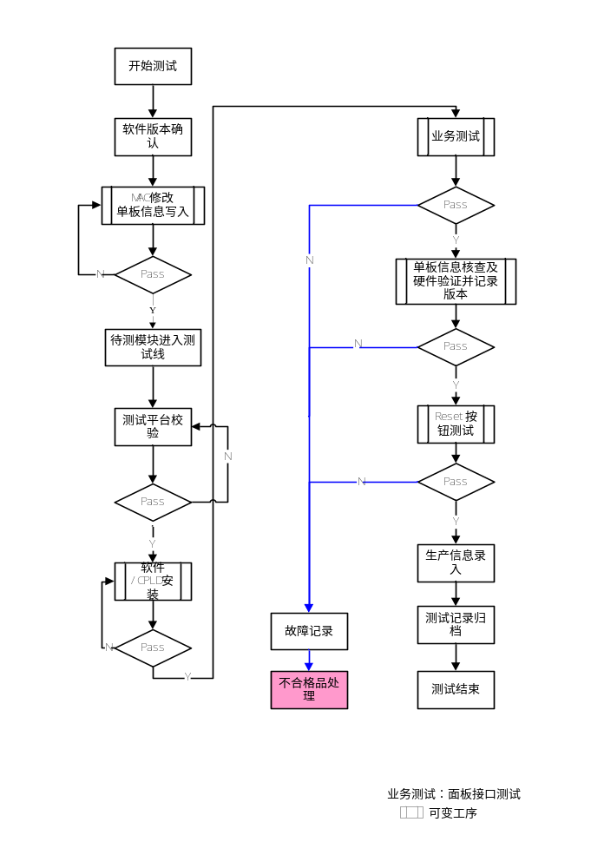

测试工时
工序 | 所用工时（分钟）
静态阻抗测试
上电电压测试
MAC地址设置
软件/CPLD安装
业务测试
单板信息核查及硬件验证
Reset按钮测试
单板生产信息录入
测试记录归档
总共

测试步骤

阻抗测试
上电以前，需要实现进行阻抗测试。需要进行测试的点有12V，3V3，1V8，1V2，1V0。测试位置如下图黄框所示：左边黄框为12V测试点，右边黄框为低压测试点。
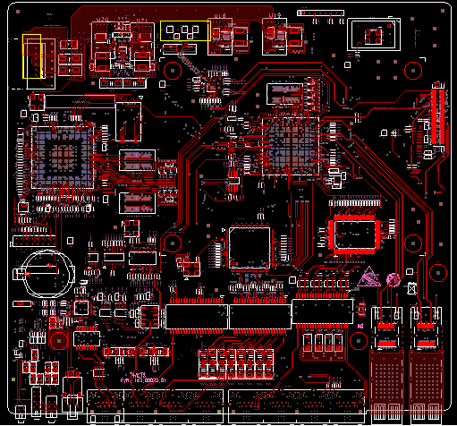
测试点的具体描述如下，12V没有专门测试点，可以在预留的接口处测量（下图右）。测试时，除了12V以外，其余电压测试点的GND都必须是TP18那个GND孔，单板表面的铺铜，亮铜，电源模块GND管脚都不能作为地使用。12V测试点，下图右，黄框所示为12V测试点，绿框所示为参考地GND的测试点。

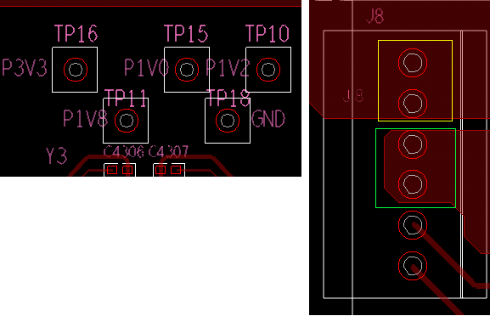
测试结果记录如下表：
测试点 | 12V | 3V3 | 1V8 | 1v2 | 1v0
标准阻抗/ohm | >200 | >30 | >2 | >50 | >5
实际阻抗/ohm
结果
如果阻抗不对，不能继续下一步操作。

安装外框
详见《ACTS_B安装指导书》

电源模块电压测试
如下图，模块输出接头，在接上单板之前，需要对模块的输出电压进行电压测试。测试点位下图红框，褐色线为12V，蓝色线为GND，正常电压范围为11.4-12.6。电压测试ok，才能进行下一步操作。
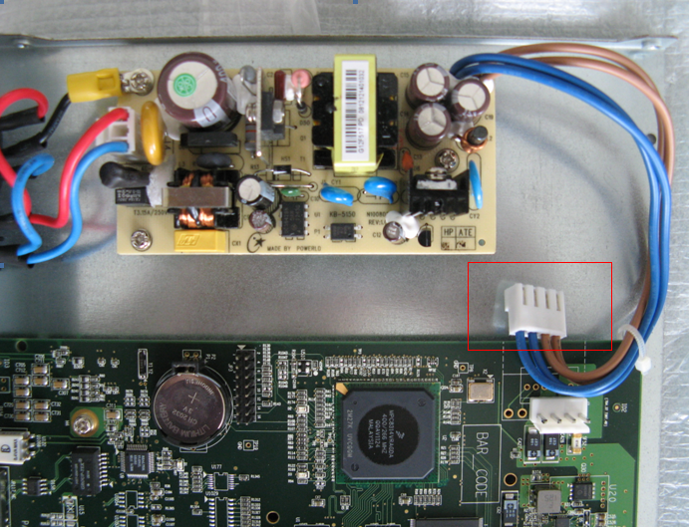

静态阻抗测试
同5.1，记录结果如下：
测试点 | 12V | 3V3 | 1V8 | 1v2 | 1v0
标准阻抗/ohm | >200 | >30 | >2 | >50 | >5
实际阻抗/ohm
结果

上电电压测试
上电，测试电压是否ok。测试点与短路测量点相同，记录结果如下：
测试点 | 12V | 3V3 | 1V8 | 1v2 | 1v0
标准范围/V | 11.4-12.6 | 3.15-3.45 | 1.7-1.9 | 1.14-1.26 | 0.95-1.05
电压
结果
每一个测试点电压都正常，才能进行下一步操作。

MAC地址设置
由于Uboot/rootfs/bootfile/fdtfile在安装flash器件前已经烧写到芯片，因此，只要通过串口看cpu是否能起来即可。注意：连接串口前，确保电脑，设备是良好接地的。
- 串口线连接到ACTS_B单板的NMS口，串口参数设置如下：
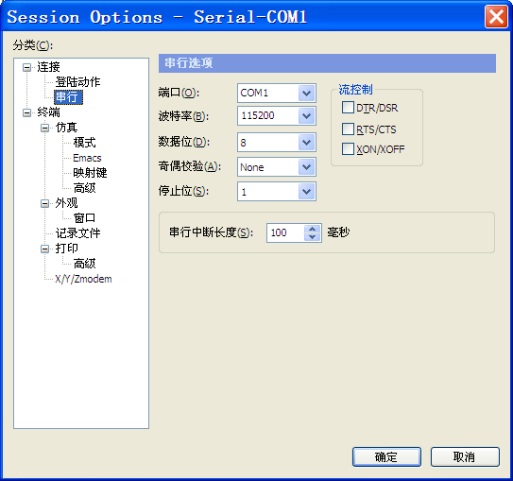
- 监视串口界面，看到倒数数字时，敲回车，停在uboot界面；
- 设置mac地址并保存，操作如下：
set ethaddr XX:XX:XX:XX:XX:XX
set bootargs root=/dev/mtdblock3 rw rootfstype=jffs2 console=$consoledev,$baudrate $othbootargs uboot=$ubootver
set bootcmd nand read \$loadaddr 0x200000 0x200000\;nand read \$fdtaddr 0x100000 0x100000\;bootm \$loadaddr - \$fdtaddr
nand erase 0x2600000 0xd800000
save

注意：“ethaddr” 必须对应单板上的的MAC标签来设置。每行命令逐行下发，不可整体执行，save完后要看到OK信息才表明MAC地址设置成功。
- 执行“reset”命令。现象：设备重启。
- 监视串口界面，看到倒数数字时，敲回车，停在uboot界面。
- 执行“print”命令。检查ethaddr的 mac地址是否与标签地址一致（不一致的话，从第2步重新执行一遍，一致的话，往下操作）。
- 执行“boot”命令。启动linux。

软件安装
- 用网线将设备的NMS口和电脑相连，确保电脑已添加192.168.100.XXX网段，登入主控板192.168.100.31的23端口的root界面，请参照《测试环境登入指导书》。
- 解压软件包，将此文件夹通过ftp上传到“/appdisk/nepkg” (先在/appdisk目录下创建nepkg文件夹)。
- 上传完毕后，登到lua环境，请参照《测试环境登入指导书》。
- 执行以下命令加载CPLD
pga._progcpld(1,"/appdisk/nepkg/t21av2.1.3/soft_ptn64/cxACTS_B/fpga/cxt3502.bin")
- 等到以下粗体信息，cpld加载完成。加载时间会较长，请耐心等候。
##################################################0x708

******************the date writered to flash end addr is 0x71544********************
the cpld prev 0x6 reg value is 0xaaaa
the cpld mody 0x6 reg value is 0x1111

******************now reboot the system********************
>
- 按"ctrl+d"退回到root环境。
- 执行以下命令激活软件
echo -n t21av2.1.3 > /appdisk/nepkg/active

- 断电，拔下电源。

面板接口连线
接上电源，在单板上电过程中，接面板连线。测试所有业务口的业务，连线如下：
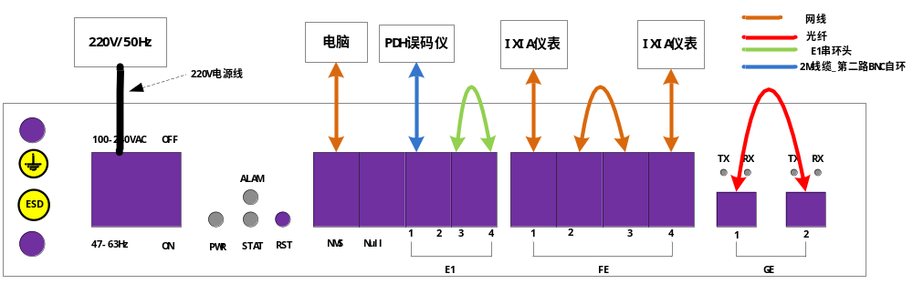
注意事项：
1.如图所示，与PDH仪表连接的2M电缆的第二路E1需自环。
2.设备，电脑，仪表等做到良好接地。
3.使用光模块时，注意做好光模块的区分管理，确认使用光模块类型正确；
4.上电以后，注意观察PWR绿灯是否亮起。

业务测试
- 用网线和单板的NMS连接，将电脑对应网口的IP设置成192.168.1.201。
- 登陆单板（192.168.1.201）的3000端口，进入CFG模式，下发业务配置：
《业务测试脚本.txt》
- 配好IXIA仪表设置：FE口 8％速率，包长random。
PDH仪表配置成2Mbit输出。
查看IXAI仪表收、发包是否正常，收发、包的流量是否一致；PDH仪表是否有误码，测试5分钟，观察测试过程中是否有丢包和PDH误码。没有误码，测试结束，在CFG模式下，输入drop，清掉配置。

单板信息核查和硬件验证
单板信息核查包含软件版本(uboot/rootfs/bootfile/fdtfile/应用软件)、CPLD代号/版本、FPGA代号/版本、单板加工信息、NMS mac地址，PCB版本，单板类型。
软件版本检查
在3000端口下执行以下命令，可以显示软件版本。
# show slot/1/phy sub all
ne/slot/1/phy {
type: ACTS_B
online: true
comm: 127.0.0.1:50784:3333
ver: SW:2.1.3,CPLD 3502:01.01,FPGA 0000:00.00,PCB:0
CurTemp: 0
HisHighTemp: 0
HisLowTemp: 0
@ manufactureInfo:
}

对照release note确认CPLD,FPGA版本是否正确。
单板信息核查
验证芯片的读写。测试芯片有CPLD、LIU、PHY，温度芯片、系统时间芯片。
需要验证的总线有IIC。
步骤：
- 登入主板3000端口的debug界面。(注意此时网口需连接电脑自身的网卡接口，请勿连接USB转网卡的接口，否则会影响打印信息的判断)
- 关掉ACTS_B的所有灯，检查面板上，所有指示灯都是关闭的，命令如下：
hsl c=1,m=hwtest,a=0
- 打开所有指示灯
hsl c=1,m=hwtest,a=1
注意：此时面板灯亮，GE口红灯和绿灯都亮。
- 登陆单板（192.168.1.201）23端口下的root界面
- 输入“dmesg”，会出现如下结果显示：
*********************hwtest******************
*********************区域1******************
board type ACTS_B
CPLD_ID 3502 version 1.1
pcb version 1
board_type 0
*********************区域2******************
FPGA RESET ok
INITIAL COMPLETE ok
CLOCK LOCKED ok
PHY RESET ok
CPLD ok
FPGA ok
dyinggasp ok
*********************区域3******************
RTC ok
temp : 51
*********************区域4******************
GE0: sfp
GE1: sfp
GE0 link ok
GE1 link ok
*********************区域5******************
liu ok
CPU MDIO OK
FE PHY MDIO OK
*********************end******************

- 检查以上显示结果，
区域1关注board type 是否为ACTS_B, CPLD/FPGA版本是否正确；
区域2状态都要为ok；
区域3状态都要为ok，temp的值在0～70范围内是正常的；
区域4 GE口读出来模块为SFP，且link状态都必须ok；
区域4所有状态都必须ok；
注意：如有异常状态，请及时通知生产测试技术支持。
- 测试完成后，在板卡的23端口的下执行以下命令清除数据库,日志文件,历史性能文件等
manu sysclear

复位按钮测试
- 完成上述测试后，按下面板的rst按钮，重启单板。若单板重启，则ok。
- 监视串口界面，看到倒数数字时，敲回车，停在uboot界面；
- 执行“print”命令。检查ethaddr的 mac地址是否与标签地址一致取下被测单板的连接线；
- 取下测试单板，进入下一块单板测试。

单板生产信息录入

单板生产信息录入
单板加工信息录入
- 进入slot1的23端口，在23端口下执行以下命令。
manu clear

- 根据板卡MAC条码写入MAC地址命令如下，
manu set mac 48DF.1CXX.XXXX
- SN按照手柄条码上的Label(SN+PN)来设置。


AAYYMMDDNNNN
XXX.YYYYY.ZZ
手柄条码
根据手柄条码写入SN/PN命令如下，
manu set sn AAYYMMDDNNNN
manu set pn XXXYYYYYZZ

- Uboot编译日期查询命令如下，查询《boot编码管理表》确认boot日期与对应的boot编码是否为所要求版本。
/ # cat proc/cmdline
root=/dev/mtdblock3 rw rootfstype=jffs2 console=ttyS0,115200 uboot=Oct 28 2013-19:01:47 mem=0xf000000 reserve=0xf000000,0x1000000 errcode=0x0
- Rootfs编译日期查询命令如下，查询《boot编码管理表》确认rootfs日期与对应的boot编码是否为所要求版本。
/ # cat /etc/buildtime
2013-10-15 11:27:50 VER:1
- 将上述确认好的boot编码版本写入命令如下，
manu set boot 172.00002.20
- 按需写入客户信息命令如下，
manu set vendor XXXX

- 生产信息完整性命令如下，
manu check
manu file "check" all ok ! :)
出现粗斜体部分表明生产信息完整性OK.
单板加工信息检查
- 在3000端口下执行以下命令，可以显示单板加工信息。确认与上述信息一致。
CFG# call / showmanu 1
SUCCESS, background running...
0.01999999999998181s, 9236.0126953125k
[edit ne]
CFG#
mac: 48DF.1CXX.XXXX
pn: XXXYYYYYZZ
sn: AAYYMMDDNNNN
boot: 172.00002.20
vendor: XXXX
SUCCESS!

vendor这一行如果写入vendor信息就会有显示，没有写入就不会显示。
9. 测试完成，取下被测单板的连接线；

